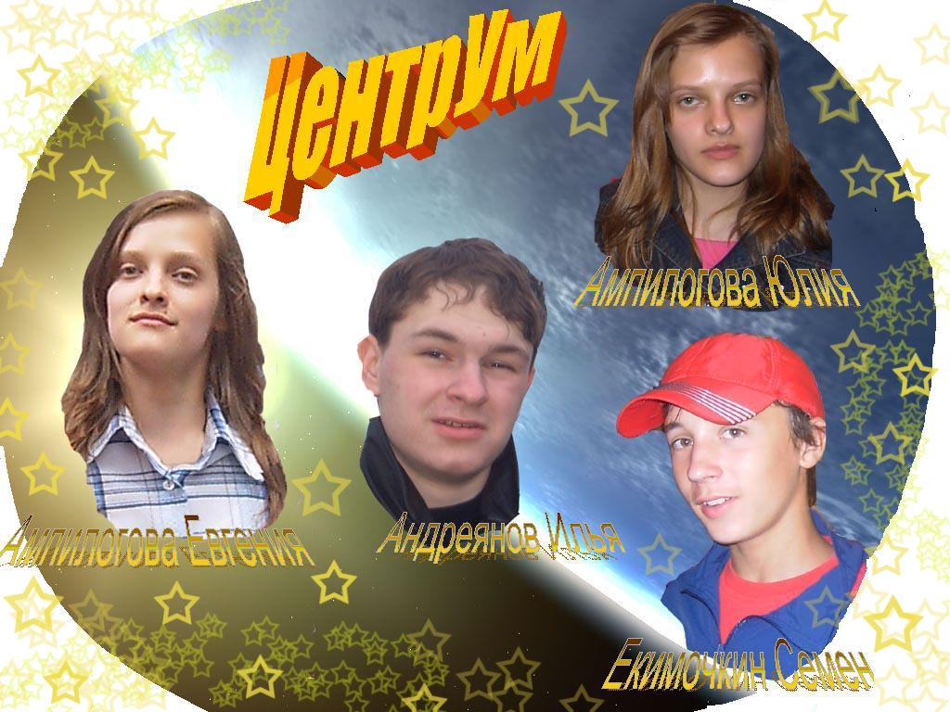

Наш девиз:
ЦентрУм - в центре мы всегда, Центр-Ум и голова
К победе летим мы со скоростью Света, на сколько позволят законы Альберта.
Наши пожелания участникам:
Желаем Вам с большой любовью:
Успехов, радостей, тепла
Чтоб все хорошее сбывалось
Вперед к победе господа!

Чтоб никогда не убавлялось
В душе у Вас незримых сил
К цели поставленной, шли не сбивались
И пусть Вам путеводная звезда
Жизнь освещает ярко и всегда!

